Тема: «Роль родителей в обеспечении безопасной жизнедеятельности детей»
Форма проведения: круглый стол с элементами деловой игры
Место проведения: музыкальный зал детского сада
Целевая группа: родители (законные представители) воспитанников старшей группы, старший воспитатель, воспитатель
Цель: Создание условий, способствующих повышению компетентности родителей в области основ безопасного поведения детей на дороге и в транспорте.
Планируемые результаты:
- Увеличился % родителей (законных представителей), привлеченных к сотрудничеству с ОО по воспитанию у детей ответственного отношения к собственной безопасности.
- Повысился уровень ответственности родителей (законных представителей) в вопросе безопасного поведения детей на дорогах, в транспорте.
- Увеличился % родителей, активно участвующих в совместных мероприятиях с детским садом и социумом по данной проблеме.
Регламент: 45 минут
Ресурсы для проведения мероприятия:
Приложение 1 «Анализ детского дорожно-транспортного травматизма на территории города Омска за 9 месяцев 2020 года»
Приложение 2 «Загадки»
Приложение 3 «Изображения дорожных знаков»
Приложение 4 «Памятки для родителей»
Литература:
- «Безопасность», Н.Н. Авдеева, О.Л. Князева
- «Программа «Светофор»», Т.И. Данилова
- «Школа дорожных наук», О.В. Старцева

Сценарный план
Присутствующие родители имеют при себе пригласительные билета на мероприятие разного цвета (красный, желтый, зеленый). В дальнейшем деление билетов по цветам понадобится для выполнения одного из заданий.
1 (приветствие, ввод в тему) 2 минуты
Приветствие родителей (старший воспитатель). Здравствуйте, уважаемые родители! Мы рады очередной встречи с вами. Вы сегодня пришли на мероприятие с пригласительными билетами разного цвета. Поднимите их, пожалуйста. Данные цвета вам что-нибудь напоминают?
Да, мы сегодня с вами собрались, чтобы поговорить о важной проблеме, о безопасном поведении ваших детей на дороге и в транспорте, о формировании ответственного и осознанного отношения детей к своей безопасности.
Актуальность темы обусловлена ростом дорожно-транспортных происшествий, в которых, к сожалению, гибнут и получают травмы не только взрослые, но и дети, наши воспитанники. В данной ситуации особое значение приобретает заблаговременная подготовка самых маленьких пешеходов и пассажиров – детей. Важно данную проблему решать вместе с вами. Ребенок всегда находится рядом со взрослыми. И родители, нарушая правила дорожного движения на глазах детей, тем самым показывают им отрицательный безответственный наглядный пример.
2 (сообщение старшего воспитателя, анализ и обсуждение) 8 минут
Предлагаем вам ознакомиться с анализом детского дорожно-транспортного травматизма на территории города Омска за 9 месяцев 2020 года (Приложение 1)
Таблицы выводятся через проектор на экран.
Обсуждение представленного анализа детского дорожно-транспортного травматизма на территории города Омска. В конструктивном диалоге участники круглого стола приходят к выводу: надежное и безопасное поведение детей на дорогах обеспечивается постоянным положительным личным примером родителей, а также через беседы, чтение художественной литературы и совместные просмотры видеороликов по данной проблеме. Родители должны способствовать формированию у детей навыков внимательности, наблюдения, самоконтроля на дорогах, в транспорте; обязаны сохранить жизнь и здоровье своих детей.
3 (разминка) 5 минут
Воспитатель предлагает родителям принять участие в разминке: родители отгадывают загадки по данной теме (Приложение 2)
Одновременно с загадкой на экран проектора выводится изображение дорожного знака (Приложение 3)
4 (доклад с презентацией) 7 минут
Старший воспитатель передает слово председателю инициативной группы «Родительский патруль» БДОУ г. Омска «Детский сад № 56 комбинированного вида» (ФИО).
В целях профилактики детского дорожно-транспортного травматизма в детском саду создана инициативная группа «Родительский патруль». Данная группа в соответствии с утвержденным графиком контролирует соблюдение правил дорожного движения вблизи учреждения, движение воспитанников по безопасному маршруту «Дом – Учреждение – Дом», информирует участников дорожного движения об актуальной ситуации в сфере профилактики дорожно-транспортного движения. Данный материал размещается на информационном стенде в фойе учреждения. Важный момент в работе группы – выявление причин нарушений правил дорожного движения воспитанниками и определение форм работы с детьми и их родителями, способствующих профилактике дорожно-транспортного травматизма. Отчет о работе за первое полугодие председатель «Родительского патруля» представляет в презентации.
5 (игра – беседа) 7 минут
Воспитатель проводит игру «Конверт недосказанных фраз» (родители делятся на три группы в соответствии с цветом пригласительного билета). Группы получают конверты, содержащие две фразы, которые надо закончить (ответы по проблеме мероприятия). Совещаются 3 минуты, представители от каждой группы озвучивают свои варианты окончания фразы.
- «Безопасность ребенка на дороге зависит от......» красный цвет билета
- «Главная ошибка взрослых при изучении с детьми правил дорожного движения – это, .......» желтый цвет билета
- «Ребенок часто недооценивает реальной опасности, грозящей ему на дороге, потому что…» зеленый цвет билета
- «Фликеры нужны для того, чтобы...» красный цвет билета
- «Островок безопасности нужен для того, чтобы....» желтый цвет билета
- «Профилактика ПДД и ДДТ – это....» зеленый цвет билета

6 (интеллектуальная игра) 4 минуты
Игра «Дорожная азбука» в форме «вопрос-ответ». Старший воспитатель предлагает родителям проверить свои знания о правилах поведения на дороге, в транспорте.
Вопросы:
- Как правильно обходить трамвай? (Спереди.)
- Как правильно обходить автобус и троллейбус? (Сзади.)
- С какого возраста разрешается езда на велосипеде по дорогам? (С 14 лет.)
- В каком возрасте можно получить удостоверение на право управления мотоциклом? (В 16 лет.)
- По какому краю дороги должны идти пешеходы в тех местах, где нет тротуара? (По левому, навстречу движущемуся транспорту.)
- Что такое железнодорожный переезд? (Место пересечения железной дороги с автомобильной дорогой.)
- Можно ли детям садиться на переднее сиденье легкового автомобиля? (Можно, при достижении 12 лет.)
- Какой дорожный знак устанавливают вблизи школ? (дети).
- Какой поворот опаснее: левый или правый? (левый, так как движение правостороннее).
- Какой перекресток называют регулируемым? (тот, где есть светофор или регулировщик).
- Зачем нужны стоп-сигналы у автомобилей? (чтобы другие участники дорожного движения могли видеть намерения водителя остановиться или притормозить).
- Всегда ли пассажирам нужно пристегиваться ремнями безопасности? (да, всегда).
- Как следует перейти дорогу, если ты вышел из автобуса? (нельзя обходить транспорт ни спереди, ни сзади, нужно подождать, когда он уедет, и дорога будет просматриваться в обе стороны, а лучше отойти на безопасное расстояние, а если есть пешеходный переход, то переходить через дорогу следует по нему).
- Как должен поступить пешеход, если он не успел закончить переход на разрешающий сигнал светофора? (Дойти до середины проезжей части и оставаться там, продолжить движение только тогда, когда загорится зеленый сигнал светофора.)
7 (беседа) 6 минут
Как известно, обучение детей дошкольного возраста проходит эффективнее и легче через игру, с учетом детского увлечения и интереса.
Старший воспитатель предлагает родителям подумать над следующим вопросом: «Через какие совместные (детский сад и семья) эффективные формы сотрудничества можно формировать основы безопасного поведения детей на дороге и в транспорте»?
После коллективного обсуждения (родители опять делятся на три группы), участники мероприятия пришли к следующему решению: организовать на базе детского сада конкурс семейных проектов «Мой маршрут в детский сад». Творческая группа родителей совместно с воспитателями разработает Положение данного конкурса, критерии оценивания. Члены жюри: заведующий, старший воспитатель, педагог-психолог, инспектор ГИБДД по пропаганде безопасного дорожного движения. Сроки проведения конкурса: через два месяца после данного мероприятия.
8 (итог и рефлексия) 6 минут
Педагоги благодарят родителей за участие в мероприятии, раздают им Памятки «Дорожная азбука», которые содержат рекомендации по безопасному поведению на дорогах и музыкальный материал для слушания в домашних условиях (ссылки для использования), подбор детской художественной литературы по данной теме (Приложение 4)
Уважаемые папы и мамы! Воспитывайте у ребёнка привычку быть внимательным на улице, осторожным и осмотрительным. Помните, что от Вашей культуры поведения на улице, в общественном транспорте, от Вашего уважения правил дорожного движения зависит жизнь и здоровье Вашего ребёнка!
Важно, чтобы каждый родитель был личным примером для детей в соблюдении правил дорожного движения. Чтобы никогда не попадать в сложные положения, надо знать и соблюдать Правила дорожного движения!
Безопасность вашего ребенка зависит от ВАС. Берегите жизнь и здоровье ребенка – они бесценны.
Рефлексия (на экран выведен слайд с фразами). Родители по кругу передают мяч, заканчивают фразу, выбранную по своему желанию.
- Я бы хотел посоветовать всем родителям......»
- «Я задумался над тем, .......»
- «Я думаю, что после сегодняшней встречи...»
- «Я поймал себя на мысли,.....»
- «Сегодня я убедился в том,.....»
- «Я для себя решил окончательно...

Приложения

Приложение 1
Анализ детского дорожно-транспортного травматизма на территории города Омска
за 9 месяцев 2020 года

Распределение ДТП по годам | Всего ДТП 2019 год | Всего ДТП 2020 год | % | Всего ДДТТ 2019 год | Всего ДДТТ 2020 год | %
ДТП | 1583 | 1384 | -12,6 | 202 | 161 | -20,3
Погибло | 49 | 52 | 6,1 | 0 | 0 | 0,0
Ранено | 1923 | 1764 | -8,3 | 212 | 179 | -15,6

Распределение ДТП по категориям

 | ДТП |  |  | Погибли |  |  | Ранены
 | 2019 | 2020 | % | 2019 | 2020 | % | 2019 | 2020 | %
Общее количество | 202 | 161 | -20,3 | 0 | 0 | 0 | 212 | 179 | -15
-из них по вине детей | 63 | 39 | -38,1 | 0 | 0 | 0 | 64 | 39 | -39,1
Дети-водители | 2 | 2 | 0 | 0 | 0 | 0 | 2 | 2 | 0
-из них по вине детей | 1 | 2 | 100 | 0 | 0 | 0 | 1 | 2 | 100
в т.ч. дети – оо водители мокиков | 2 | 2 | 0 | 0 | 0 | 0 | 2 | 2 | 0
-из них по вине детей | 1 | 2 | 100 | 0 | 0 | 0 | 1 | 2 | 100
Дети-пешеходы | 77 | 63 | -18,2 | 0 | 0 | 0 | 78 | 64 | -17,9
-из них по вине детей | 34 | 22 | -35,3 | 0 | 0 | 0 | 35 | 22 | -37,1
Дети-пассажиры | 94 | 75 | -20,2 | 0 | 0 | 0 | 103 | 92 | -10,7
Без ДУУ | 7 | 10 | 42,9 | 0 | 0 | 0 | 8 | 11 | 37,5
Пассажир мотто | 0 | 0 | 0 | 0 | 0 | 0 | 0 | 0 | 0
Падение пассажира | 13 | 4 | -69,2 | 0 | 0 | 0 | 13 | 4 | -69,2
по вине пассажира | 0 | 2 | 100 | 0 | 0 | 0 | 0 | 2 | 100

Приложение 2

1.Я хочу спросить про знак,
Нарисован знак вот так.
В треугольнике ребята
Со всех ног бегут куда-то. («Осторожно, дети!»)
2.Шли из сада мы домой,
Видим, знак на мостовой:
Круг, внутри велосипед,
Ничего другого нет! («Велосипедная дорожка»)
3.Машины мчат во весь опор,
И вдруг навстречу знак:
Изображен на нем забор.
Я тру глаза, смотрю в упор,
Шоссе закрыто на запор.
А что это за знак? («Ж/д переезд со шлагбаумом»)
4.Вот кружок с каемкой красной,
А внутри рисунка нет.
Может, девушки прекрасной
Должен быть внутри портрет?
Круг пустой зимой и летом,
Как же знак зовется этот? («Движение запрещено»)
5.Человек, идущий в черном,
Красной черточкой зачеркнут.
И дорога, вроде, но
Здесь ходить запрещено («Движение пешеходов запрещено»)
6.Что за знак такой висит?
Стоп — машинам он велит...
Пешеход! Идите смело
По дорожкам черно-белым. («Пешеходный переход»)
7.Можно встретить знак такой
На дороге скоростной,
Где больших размеров яма,
И ходить опасно прямо,
Там, где строится район,
Школа, дом иль стадион. («Дорожные работы»)

Приложение 3

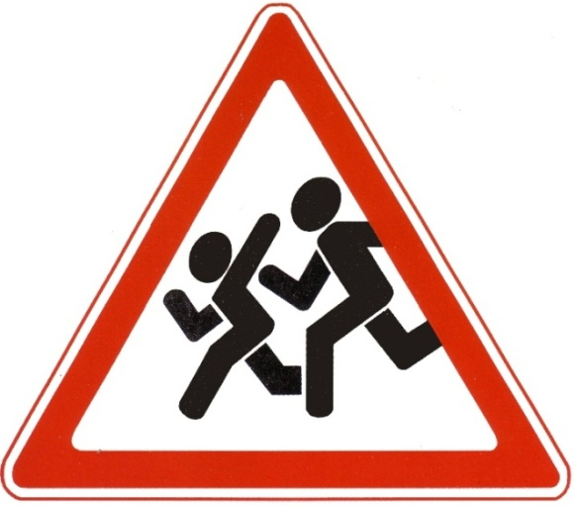

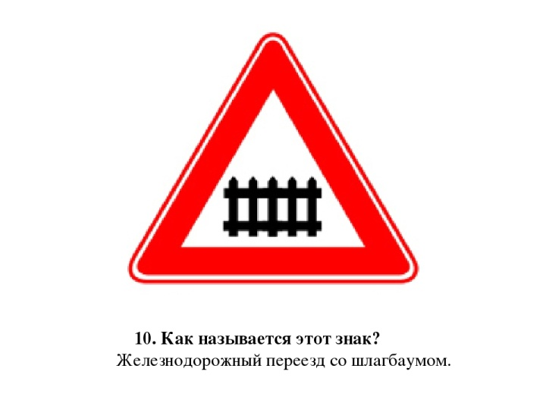

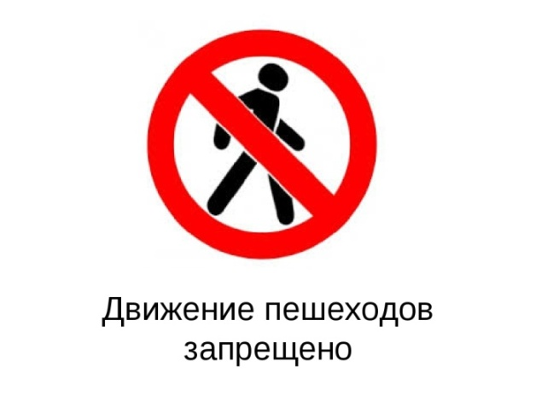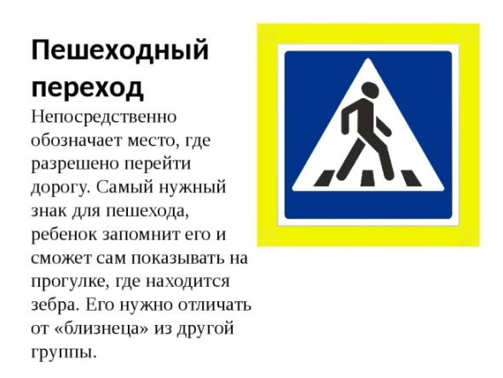



Приложение 4
Памятка «Азбука безопасности»

- При выходе из дома.
Если у подъезда дома возможно движение, сразу обратите внимание ребенка, нет ли приближающегося транспорта. Если у подъезда стоят транспортные средства или растут деревья, приостановите свое движение и оглядитесь – нет ли опасности.
2. При движении по тротуару.
- Придерживайтесь правой стороны.
- Взрослый должен находиться со стороны проезжей части.
- Если тротуар находится рядом с дорогой, родители должны держать ребенка за руку.
- Приучите ребенка, идя по тротуару, внимательно наблюдать за выездом машин со двора.
- Не приучайте детей выходить на проезжую часть, коляски и санки везите только по тротуару.
3. Готовясь перейти дорогу
- Остановитесь, осмотрите проезжую часть.
- Развивайте у ребенка наблюдательность за дорогой.
- Подчеркивайте свои движения: поворот головы для осмотра дороги. Остановку для осмотра дороги, остановку для пропуска автомобилей.
- Учите ребенка всматриваться вдаль, различать приближающиеся машины.
- Не стойте с ребенком на краю тротуара.
- Обратите внимание ребенка на транспортное средство, готовящееся к повороту, расскажите о сигналах указателей поворота у машин.
- Покажите, как транспортное средство останавливается у перехода, как оно движется по инерции.
4. При переходе проезжей части
- Переходите дорогу только по пешеходному переходу или на перекрестке.
- Идите только на зеленый сигнал светофора, даже если нет машин.
- Выходя на проезжую часть, прекращайте разговоры.
- Не спешите, не бегите, переходите дорогу размеренно.
- Не переходите улицу под углом, объясните ребенку, что так хуже видно дорогу.
- Не выходите на проезжую часть с ребенком из-за транспорта или кустов, не осмотрев предварительно улицу.
- Не торопитесь перейти дорогу, если на другой стороне вы увидели друзей, нужный автобус, приучите ребенка, что это опасно.
- При переходе по нерегулируемому перекрестку учите ребенка внимательно следить за началом движения транспорта.
- Объясните ребенку, что даже на дороге, где мало машин, переходить надо осторожно, так как машина может выехать со двора, из переулка.
5. При посадке и высадке из транспорта
- Выходите первыми, впереди ребенка, иначе ребенок может упасть, выбежать на проезжую часть.
- Подходите для посадки к двери только после полной остановки.
- Приучите ребенка быть внимательным в зоне остановки – это опасное место (плохой обзор дороги, пассажиры могут вытолкнуть ребенка на дорогу).
6. Несколько советов родителям.
По дороге в детский сад или из него проводите беседы с детьми о безопасном поведении на улице. Дисциплина на улице – залог безопасности пешеходов, докажите это ребенку на собственном примере.
Яркая одежда помогает водителю увидеть ребенка, а блеклая - затрудняет видение. Ребенку трудно разглядеть, что делается на улице, если на глаза надвинут капюшон или обзор закрывает зонт. Чтобы ребенка легче было увидеть на улице, его надо одевать в одежду неоновых цветов с отражающими полосками или специальными отражателями.

Музыкальный материал

- Песенка «Светофор»
https://nsportal.ru/sites/default/files/audio/2018/02/10_svetofor.mp3
- Песенка «Из автобуса»
https://nsportal.ru/sites/default/files/audio/2018/02/09_iz_avtobusa.mp3
- Песенка «Дорожный знак»
https://nsportal.ru/sites/default/files/audio/2018/02/08_dorojniy_znak.mp3
- Песенка «В поход»
https://nsportal.ru/sites/default/files/audio/2018/02/05_v_pohod.mp3
- Песенка «Пешеходный переход»
https://nsportal.ru/sites/default/files/audio/2018/02/03_perehod_dorogi.mp3
- Песенка «Велосипед»
https://nsportal.ru/sites/default/files/audio/2018/02/02_velosiped.mp3

Художественная литература для чтения и обсуждения
- А. Барто «Любочка»
- В. Драгунский «На садовой большое движение»
- Б. Житков «Что я видел»
- К. Завойская «Ехал странный пассажир»
- С. Маршак «Автобус номер двадцать шесть»
- С. Михалков «Велосипедист»
- С. Михалков «Гололед»
- Г. Цыферов «Сказки на колесах»

Материально-техническое обеспечение: пригласительные билеты трех цветов, мультимедийная система, презентация, конверты с заданием, памятки, мяч.

